Fiche 14. Cycle 1. Exercice 4.
Quels déchets ne se décomposent pas
rapidement ? Coche la/les bonne(s) case(s).
☐ Feuille d’arbre
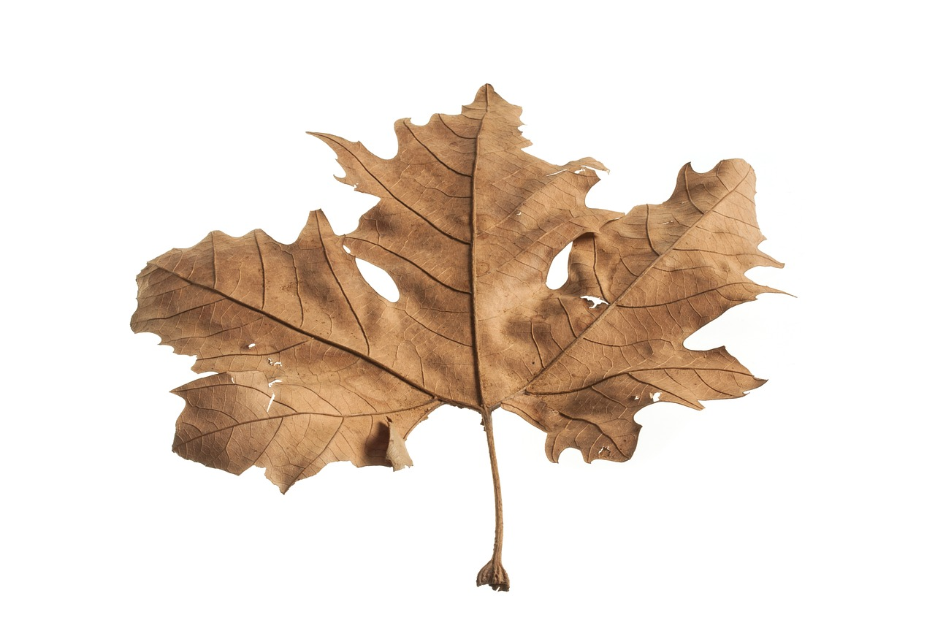

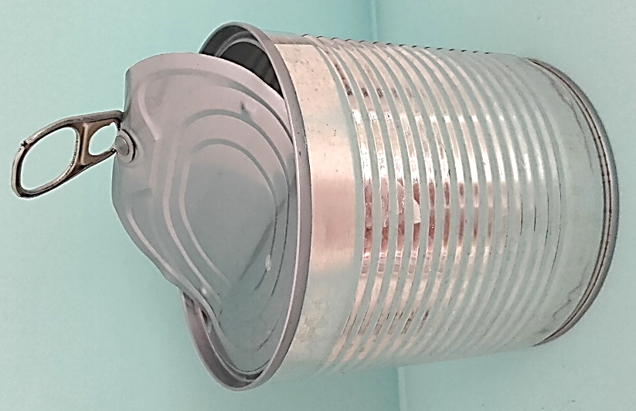
☒ Fleurs
☐ Conserve

